

INDICAÇÃO Nº____ ­­­­­­/2022

O Vereador que a presente subscreve, depois de observar as normas regimentais, **INDICA** a instalação de placa de identificação no monumento do Farol, localizado na Praia do Cantinho.

Conforme foto em anexo, a placa de identificação do monumento fora retirada do local.

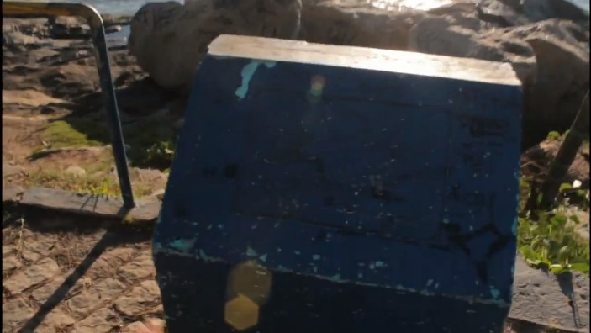

**Sala de Sessões, 05 de abril de 2022.**

**Rond Macaé**

**Vereador – Autor**

**Elaboração: Gracieli Euzébio**

**Palácio do Legislativo Natálio Salvador Antunes**

**Rodovia Christino José da Silva Júnior, s/n Virgem Santa**

**Macaé- RJ. CEP 27.948010**

**Telefone/ Fax: (22) 2772 – 4681**

**E-mail: secretaria@cmmacae.rj.gov.br**